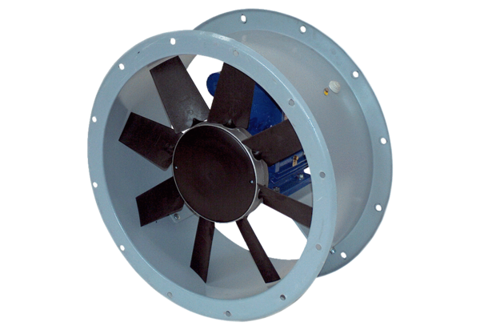Osiowy wentylator kanałowy DAR 80/4 5,5Opakowanie jednostkowe: 1 sztukaAsortyment: C
Numer artykułu: 0073.0142Producent: MAICO

